OBJAVA ZA MEDIJE

NOVI GLAVNI TAJNIK HRVATSKE AKADEMIJE ZNANOSTI I UMJETNOSTI BIRAT ĆE SE 28. SIJEČNJA 2019.

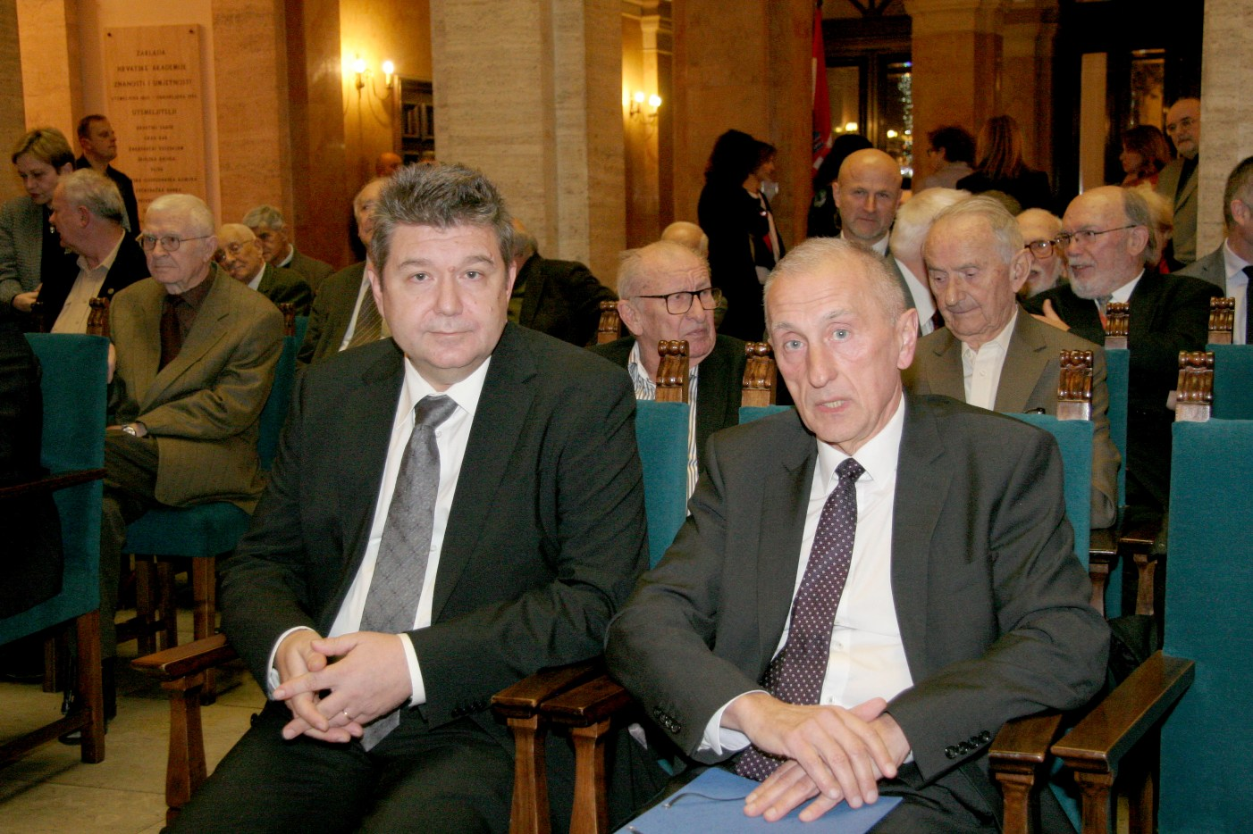

Zagreb, 5. prosinca 2018. – Skupština Hrvatske akademije znanosti i umjetnosti održana u srijedu 5. prosinca 2018. niti u ponovljenom glasanju nije izabrala novog glavnog tajnika HAZU, budući da nijedan od dvojice kandidata nije dobio potrebnih najmanje 67 glasova. Akademik Dario Vretenar dobio je 59 glasova, a akademik Andrej Dujella 43 glasa. Stoga će se u idućih 15 dana u Akademijinim razredima provesti kandidacijski postupak za izbor glavnog tajnika o kojem će se odlučivati na skupštini 28. siječnja 2019. Nakon što 31. prosinca istekne mandat sadašnjem predsjedniku HAZU akademiku Zvonku Kusiću te članovima Predsjedništva i Uprave HAZU, 1. siječnja dužnost preuzima novi predsjednik HAZU akademik Velimir Neidhardt kao i potpredsjednici akademik Davor Miličić i akademik Frano Parać te tajnici devet Akademijinih razreda izabrani na skupštini 15. studenog. Akademik Neidhardt je najavio da će do izbora novog glavnog tajnika obavljati njegove poslove.
Na skupštini održanoj 15. studenog akademik Dario Vretenar dobio je 63 glasa, a akademik Andrej Dujella 57 glasova.
U izboru za novog predsjednika HAZU akademik Velimir Neidhardt dobio je 87 glasova, dok je njegova protukandidatkinja akademkinja Milena Žic Fuchs dobila 37 glasova.
Na skupštini HAZU 15. studenog bili su izabrani i potpredsjednici HAZU, akademik Davor Miličić, s 87 glasova, i akademik Frano Parać s 81 glasom. Njihovi protukandidati bili su akademik Davorin Rudolf koji je dobio 38 glasova i akademik Stanislav Tuksar koji je dobio 27 glasova.

Marijan Lipovac
Ured za odnose s javnošću i medije HAZU

